Termeni şi Condiţii de Livrare*

Achiziția de Bunuri (1 laptop, 1 multifuncțională, 1 flipchart)
Titlul subproiectului: Rămâi Alături de Noi (RAN)
Acord de grant nr. 161/SGU/NC/II din data de 10.09.2019
Beneficiar: Universitatea „Alexandru loan Cuza" din lași, Facultatea de Economic si Administrarea Afacerilor
Ofertant: ____________________

- Oferta de preț [a se completa de către Ofertant]

Nr crt  (1) | Denumirea produselor  (2) | Canti  tate  (3) | UM  (4) | Preț unitar  (5) | Valoare Totală fără TVA  (6=3*5) | TVA  (7=5* TVA) | Valoare totală cu TVA  (8=7+6)
1 | Lotul 1 Laptop | 1 | buc
2 | Lotul 2 Multifuncțională | 1 | buc
3 | Lotul 3 Flipchart | 1 | buc

2. Preţ fix: Preţul indicat mai sus este ferm şi fix şi nu poate fi modificat pe durata executării contractului.
3. Grafic de livrare: Livrarea se efectuează în cel mult 10 zile lucrătoare de la semnarea Contractului, la destinația finală indicată, conform următorului grafic: [a se completa de către Ofertant]
Nr. crt. | Denumirea produselor | Termene de livrare
1

4. Plată: Beneficiarul Universitatea „Alexandru Ioan Cuza” din Iaşi va efectua plata în lei, 100%, către contractant în termen de până la 30 de zile de la recepţia produselor, în baza facturii fiscale, a procesului - verbal de recepţie şi a documentelor emise de beneficiar pentru recepție. Recepţia produselor se va face la destinaţia finală indicată - Universitatea „Alexandru Ioan Cuza” din Iaşi, Magazia Centrală: Camin C5, str.T. Maiorescu nr. 7-9. Livrarea efectivă a produselor se va face conform Graficului de livrare.

5. Garanţie: Bunurile oferite vor fi acoperite de garanţia producătorului cel puţin 1 an de la data livrării către Beneficiar.

6. Instrucţiuni de ambalare:
Furnizorul va asigura ambalarea produselor pentru a împiedica avarierea sau deteriorarea lor în timpul transportului către destinaţia finală.

7. Specificaţii Tehnice:
(de inserat specificațiile tehnice ale bunurilor):

A. Specificații tehnice solicitate | B. Specificații tehnice ofertate  [a se completa de către Ofertant]
A. Specificații tehnice solicitate pentru lotul 1 – Laptop – 1 buc
Laptop 2 in 1
Model procesor I5-8250U sau echivalent. Diagonala display 14 inch
Format display Full HD, touchscreen
Capacitate memorie RAM min 8GB
Tip memorie DDR4, Tip stocare SSD, capacitate SSD 256 gb
Tip memorie placa video – GDDR4
Porturi: 2 x USB 3.0 1 x HDMI 1 x RJ-45 1 x USB 3.1 type C 1
Wireless 802.11 ac
Sistem de operare - Windows 10 Pro, sau echivalent
Autonomie baterie – min 12 ore, Greutate maxim 1.9 kg
A. Specificații tehnice solicitate pentru lotul 2 – Multifuncțională – 1 buc
Imprimanta multifunctionala
caracteristici generale:
Functii principale: copiere, scanare, printare. Mod printare: color, monocrom. Printare față-verso (duplex)
Format general imprimanta A4, Conectivitate Wi-Fi

Imprimanta

Viteza de printare monocrom - minim18 ppm. Rezolutie printare dpi – minim 600 * 600

Scannner

Rezolutie scanare dpi – minim 600 * 600. Functie scananner – scanare catre e-mail, catre PC, catre FTP

Copiator

Viteza de copier color – minim18 ppm. Rezolutie copiere dpi – minim 600 * 600

Specificatii tehnice
Frecventa processor minim 800 MHz. Capacitate memorie minim1024 MB
A. Specificații tehnice solicitate pentru lotul 3– Flipchart – 1 buc

Flipchart magnetic, Dimensiuni - 120 x 75 cm, cu abateri premise de +/- 10%,

prevăzut cu 4 rotile cu sistem de blocare

Funcții: tablă magnetică, flipchart și panou

Este o combinatie 3 în 1: o parte este tablă magnetică și include clemă pentru flipchart, și cealaltă parte este panou textil de culoare gri
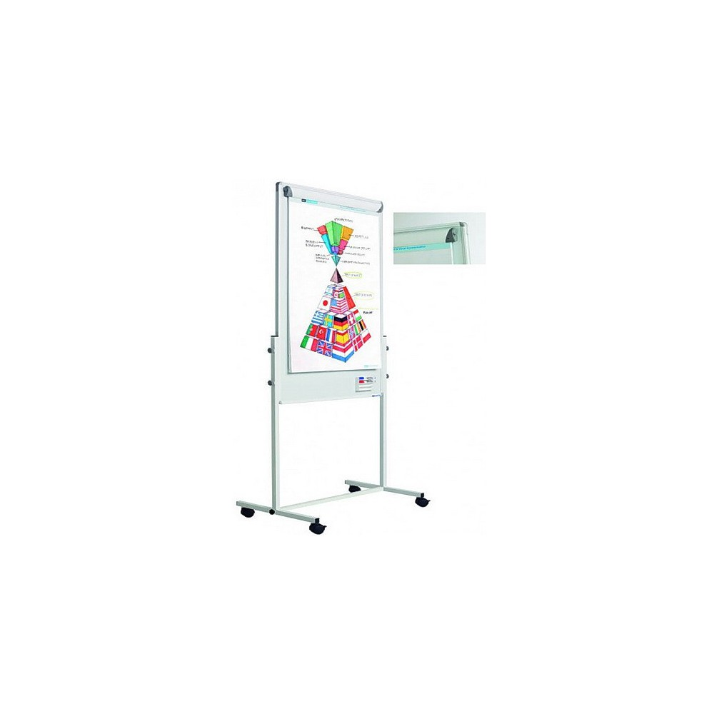
Specificații tehnice solicitate - alte prevederi relevante

Toate produsele trebuie livrate împreună cu toate accesoriile necesare montării lor, chiar dacă acestea nu au fost solicitate în mod expres în prezentul formular de specificații tehnice.
Ofertele vor fi însoțite de documente care să ateste îndeplinirea cerințelor tehnice. ( DE EX fișa tehnică a produselor)
Garanție: minim 1 an de la recepției
Ofertantul va lua in calcul distanţa panǎ la beneficiar şi absenţa facilitǎţilor de manipulare de la sediul acestuia. Furnizorul are obligaţia de a ambala corespunzator produsele astfel încat acestea sa facǎ faţǎ, fǎrǎ limitare, la manipularea durǎ din timpul transportului, tranzitului şi expunerii la condiţii meteorologice care ar putea sǎ aparǎ în timpul transportului, astfel încat sǎ ajungǎ în bunǎ stare la destinaţia finalǎ.

Cerințele impuse vor fi considerate ca fiind minimale. În acest sens, orice ofertă prezentată, care se abate de la cerințele precizate mai sus, va fi luată în considerare, dar numai în măsura în care caracteristicile din propunerea tehnică a ofertantului presupun asigurarea unui nivel calitativ egal sau superior cerințelor minimale de mai sus.

Ofertarea de produse cu caracteristici tehnice inferioare celor precizate mai sus și termen de livrare mai mare decât cel solicitat conduce la declararea ofertei ca fiind neconformă, respectiv atrage descalificarea ofertantului.

Notă: Referirile la o anumită marcă și/sau sistem de operare, precum și specificatile tehnice care indică o anumită origine, sursa, productie, un procedeu special, o marca de fabrica sau de comert, un brevet de inventie, o licentă de fabricatie, sunt mentionate doar pentru identificarea cu usurinta a tipului de produs si NU au ca efect favorizarea sau eliminarea anumitor operatori economici sau a anumitor produse și vor fi considerate ca avand mentiunea de «sau echivalent» Acestea specificatii vor fi considerate specificatii minimale din punct de vedere al performantei, indiferent de marca sau producator.

8. Valabilitatea ofertei este de…….zile de la data termenului limită de depunere a ofertelor.

9. Oferta este insotita de o copie Certificatului de Înregistrare SAU a Certificatului Constatator eliberat de Oficiul Registrului Comerțului din care să rezulte numele complet, sediul și domeniul de activitate care trebuie să includă și activitățile care fac obiectul prezentei proceduri de achiziție.

NUMELE OFERTANTULUI_____________________
Semnătură autorizată___________________________
Locul: Data:

Anexa Termeni și Condiții de Livrare este formularul în care Beneficiarul va completa condițiile în care dorește furnizarea bunurilor (Pct. 3 - perioada de livrare, pct. 7A – Specificații Tehnice solicitate). Ofertanții completează formularul cu oferta lor - pct.1, pct. 3 si pct.7B - şi îl returnează Beneficiarului semnat, dacă acceptă condițiile de livrare cerute de Beneficiar.

